<大模型增强的文物资源知识管理系统>

需求规格说明书

版本 <1.0>

指导老师：彭鹏

修订历史记录
日期 | 版本 | 说明 | 作者
<日/月/年> | <x.x> | <详细信息> | <姓名>
<6/11/2025> | V1.0 | 建立文档 | 符晋康，哈俊元，李梦源，袁明霜涛

目录
1. 引言 5
1.1编制目的 5
1.2. 范围 5
1.3. 参考资料 5
2. 总体描述 6
2.1. 项目前景 6
2.2. 产品功能 6
2.3. 用户特征 6
2.4. 约束 7
2.5. 依赖与假设 7
3. 详细需求描述 8
3.1. 对外接口需求 8
3.1.1. 用户界面 8
3.1.2. 硬件接口 8
3.1.3. 软件接口 8
3.1.4. 通信接口 8
3.2. 功能需求 8
3.2.1. 登录注册 8
3.2.2. 增加文物建模 9
3.2.3. 查询文物建模 10
3.2.4. 使用AI助手 11
3.2.5. 建模审核 11
3.2.6. 信息交互（评论） 12
3.3. 非功能需求 12
3.3.1. 可维护性 12
3.3.2. 易用性 12
3.3.3. 可靠性 12
3.3.4. 业务规则 13
3.4 数据需求 13
3.4.1. 数据定义 13
3.4.2. 默认数据 13
3.4.3. 数据格式要求 13
3.5 其他需求 13
4. 附录 14

1. 引言

1.1编制目的
本文档描述了大模型增强的文物资源知识管理系统的功能需求和非功能需求。开发团队的系统设计、实现、测试和验收工作都将以此文档为依据。 除特殊说明之外，本文档所包含的需求都是最高优先级需求。

1.2. 范围
大模型增强的文物资源知识管理系统是一个为文博机构、研究人员及公众提供的Web应用，主要提供文物数字化建模的创建、管理、审核、智能检索与交互等功能。 通过本系统，期望能够系统化地管理和利用文物资源，并通过大模型与知识图谱技术，提升文物知识的可访问性与交互体验。

1.3. 参考资料
- 骆斌，丁二玉. 需求工程——软件建模与分析[M]. 北京：高等教育出版社
- 大模型增强的文物资源知识管理系统用例文档
- 大模型增强的文物资源知识管理系统需求分析模型

2. 总体描述

2.1. 项目前景
对于需要系统化管理、研究和展示文物资源的用户来说，大模型增强的文物资源知识管理系统是一个基于Web的知识平台。它能够实现文物资源的数字化存档、多维度检索、智能问答与社区化交流，能够显著提升文物资源的管理效率与知识传播的深度广度。

2.2. 产品功能
SF1: 提供文物建模的创建、修改、删除、多条件查询与知识图谱展示功能
SF2: 提供用户注册、登录与基于角色的权限管理功能
SF3: 提供文物建模的提交与审核工作流
SF4: 集成大模型AI助手，提供基于知识图谱的智能问答与内容生成
SF5: 提供用户间的信息交互与反馈管理功能
SF6: 记录用户操作与建模历史数据

2.3. 用户特征
用户 | 特征
游客 | 此类用户无需登录即可访问系统，可以浏览和查询公开的文物建模信息，可使用AI助手。对此系统呈好奇或一般使用态度。
普通用户 | 此类用户通过注册登录使用系统，可以创建、修改和删除自己的文物建模，参与信息交互和提交反馈。对此系统呈积极使用态度。用户量最大 。
高级用户 | 此类用户除普通用户功能外，还具备审核他人提交的文物建模、查看和处理用户反馈的权限。通常是领域专家或资深用户。对此系统呈管理协作态度。
管理员 | 此类用户是系统的最高权限管理者，负责用户管理（如授权）、系统监控和所有数据的维护。对此系统呈管理和维护态度。

2.4. 约束
CON1：系统将发布为Web应用，用户通过浏览器访问
CON2：需要集成大模型服务（如GPT、文心一言等）和知识图谱服务，需要接口调用
CON3：系统需要支持图片、文档等多种文件格式的上传、存储与展示
CON4：在开发中，开发者要提交设计描述文档和测试报告
CON5：项目使用Git进行版本控制

2.5. 依赖与假设
AE1：用户具备使用Web应用的基础操作能力
AE2：用户（尤其是内容贡献者）对文物基本信息有基本的了解
AE3：系统运行所依赖的大模型服务接口稳定可用

3. 详细需求描述

3.1. 对外接口需求

3.1.1. 用户界面
- UI-001 登录/注册界面：
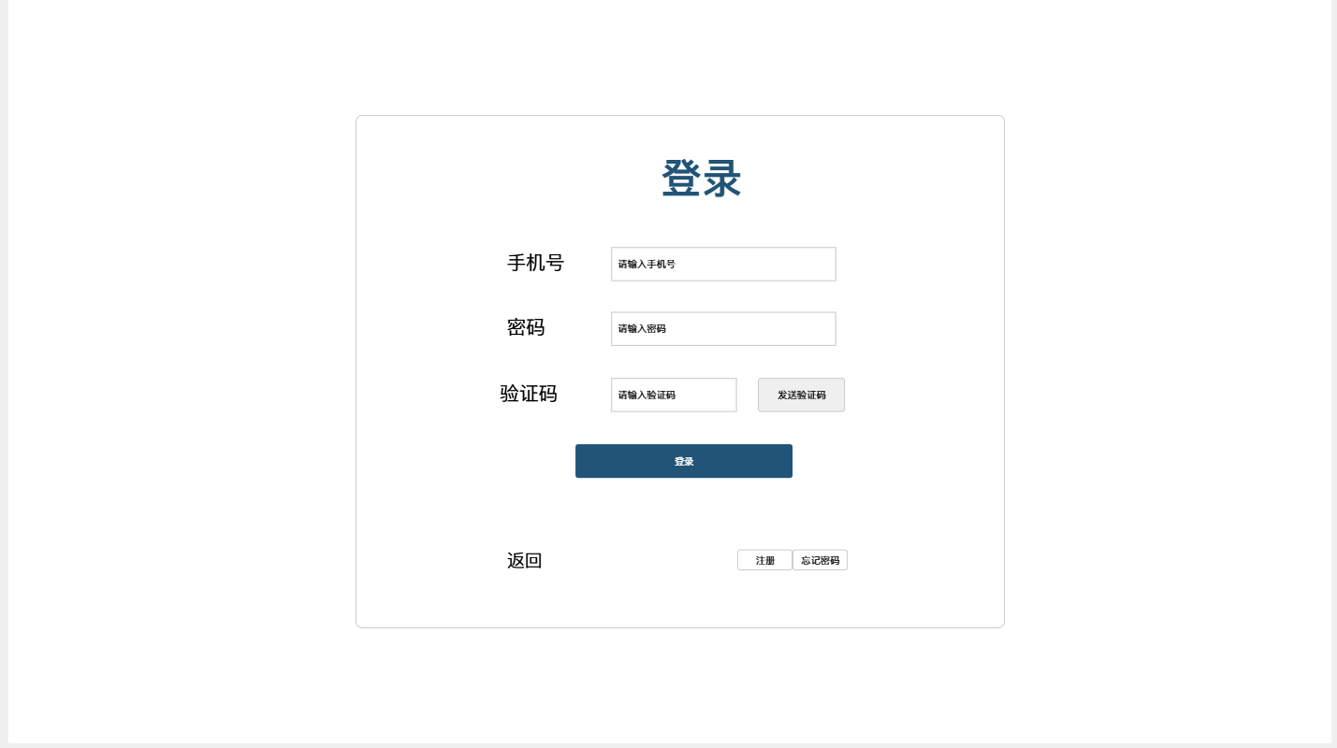
- UI-002 首页：
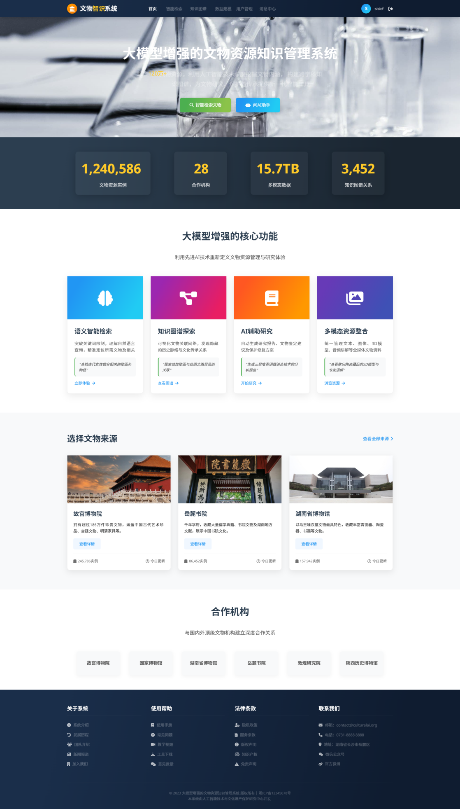
- UI-003 智能检索界面：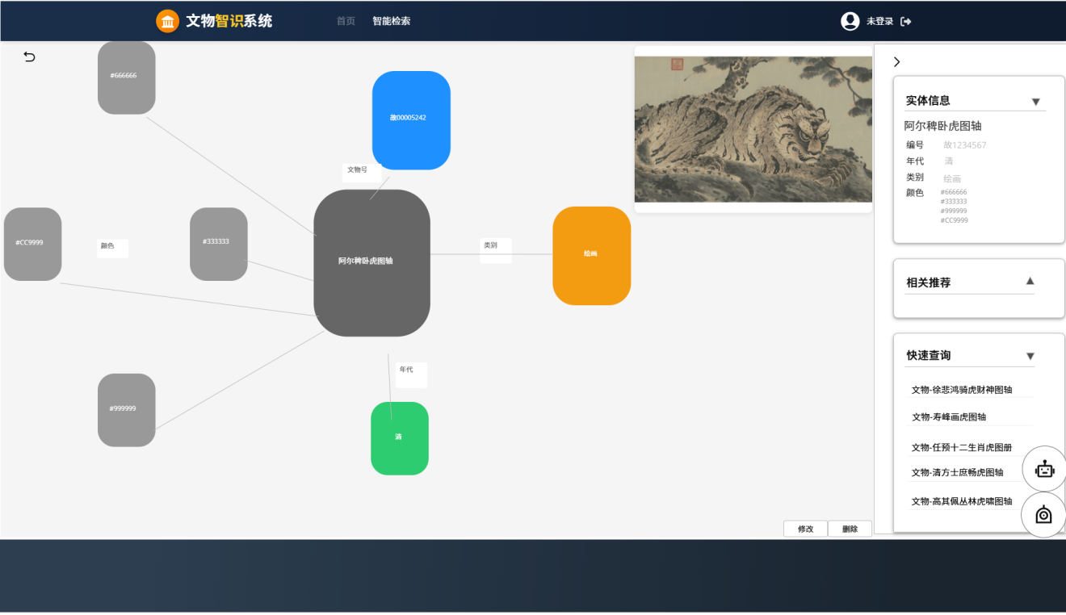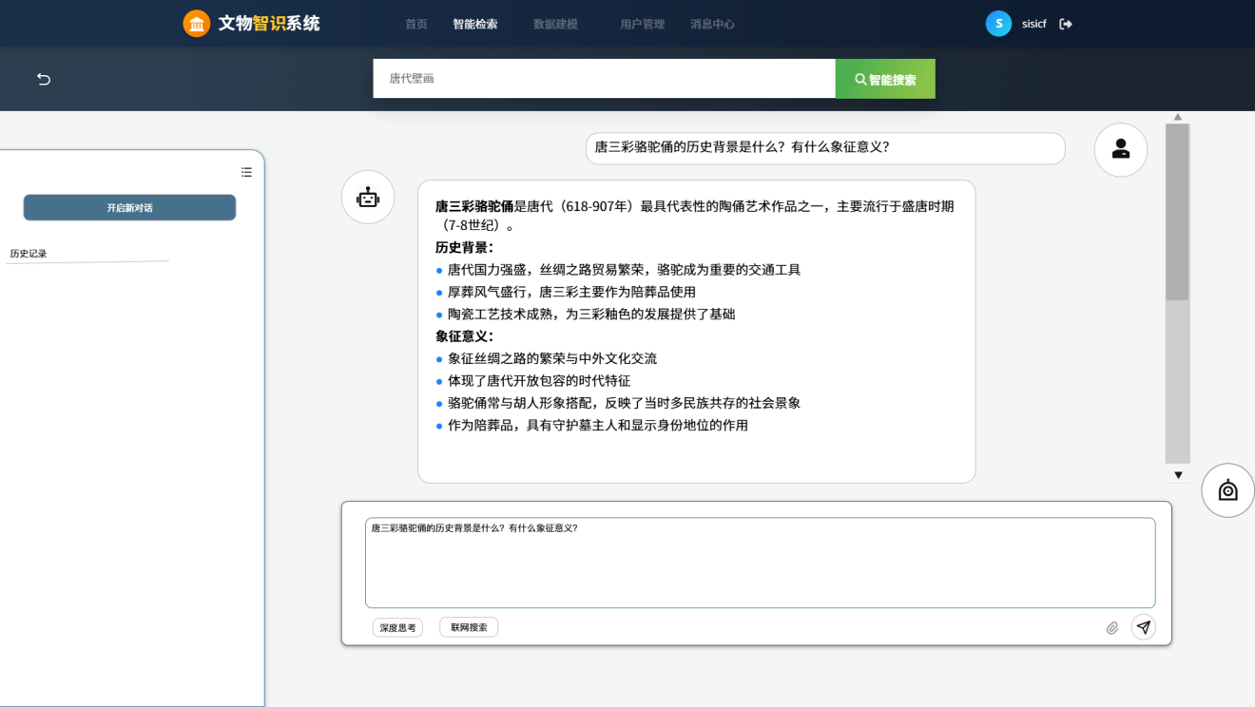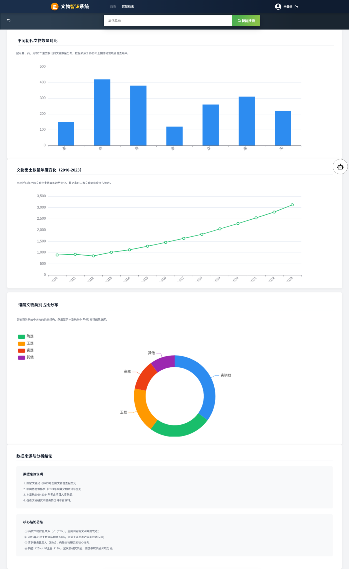
- UI-004 数据建模页面：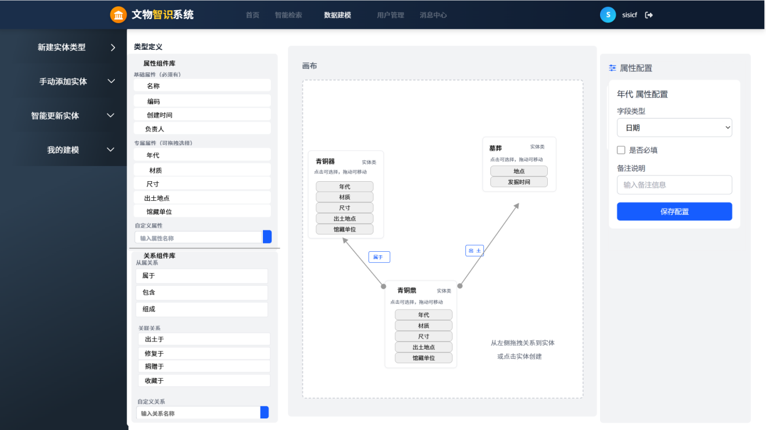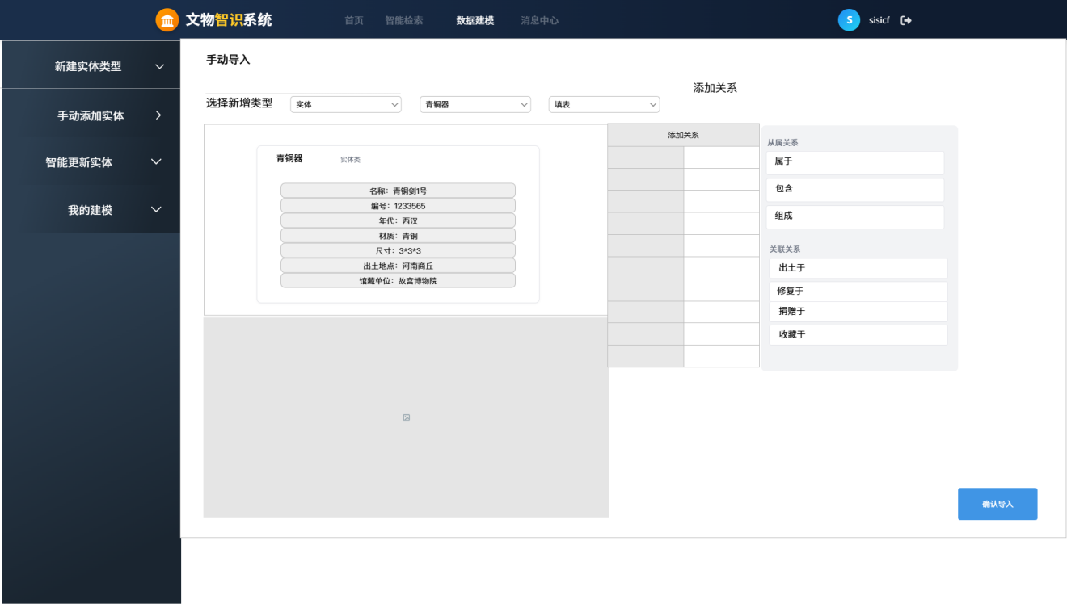
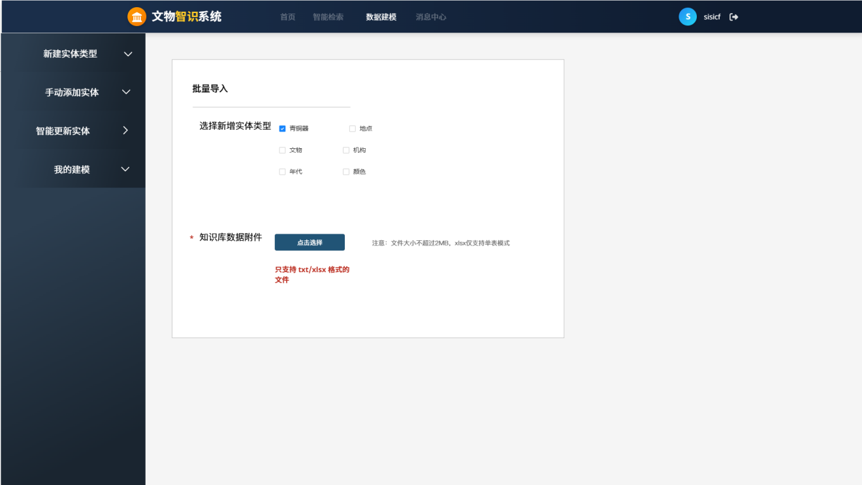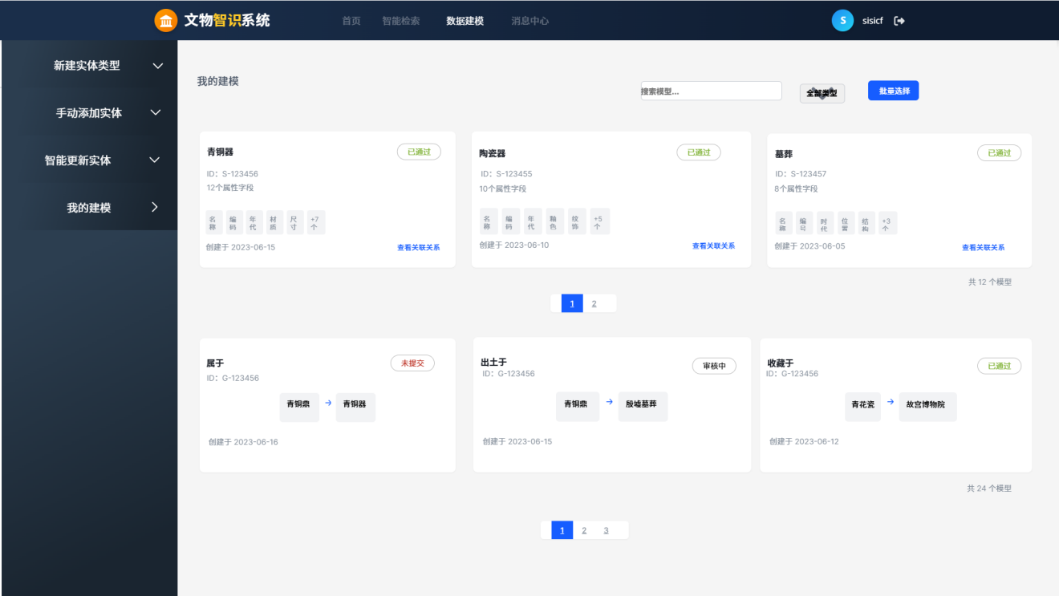

- UI-005用户管理界面：
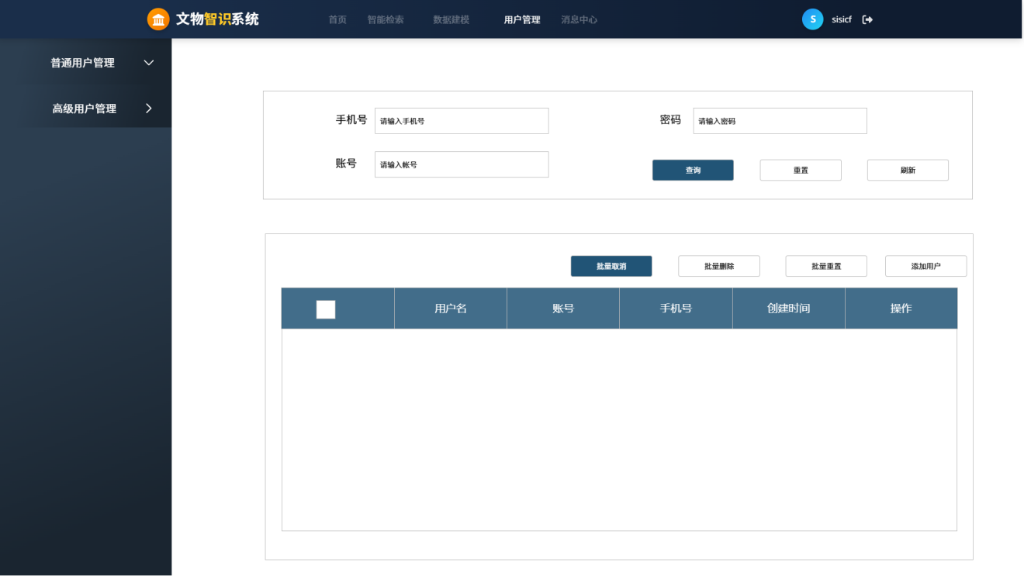
- UI-006消息中心界面：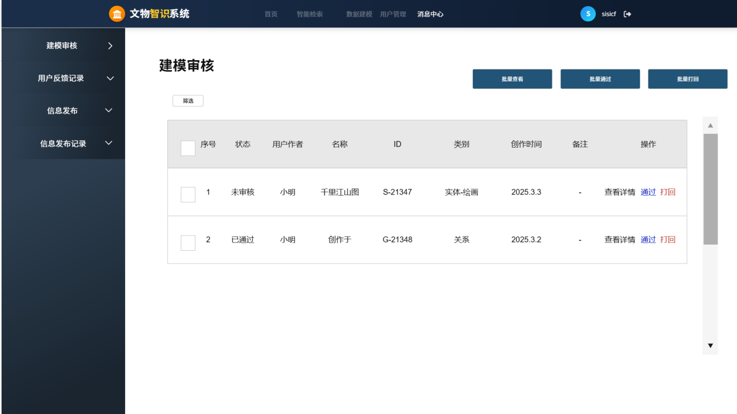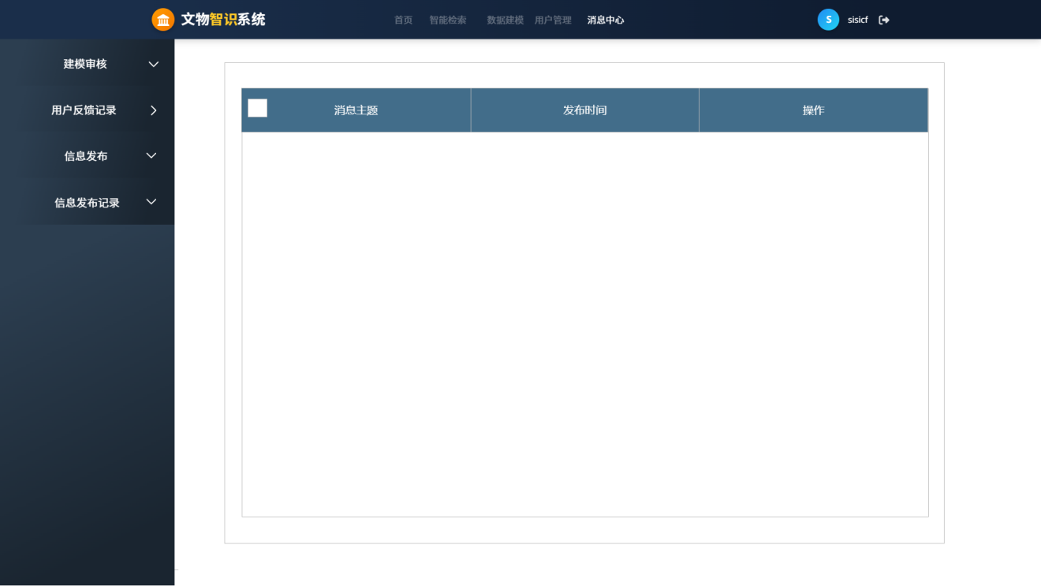

3.1.2. 硬件接口
- 开发所需硬件环境：服务器、开发用客户端、稳定的网络连接。
- 运行所需硬件环境：需要部署系统的服务器和满足并发访问需求的网络带宽。

3.1.3. 软件接口
SI1：系统使用MySQL数据库进行结构化数据存储
SI2：系统使用MinIO或类似对象存储服务进行模型文件、图片等非结构化数据存储
SI3：系统后端通过RESTful API与前端Vue.js应用交互
SI4：系统需调用第三方大模型服务提供商（如OpenAI、百度文心一言等）的API接口

3.1.4. 通信接口
CI1：系统使用HTTP/HTTPS协议进行前后端通信及与外部服务的通信

3.2. 功能需求

3.2.1. 登录注册
3.2.1.1 特性描述 当游客需要注册为系统用户或各类用户需要登录系统时，系统提供注册和登录功能。 优先级=高
3.2.1.2 刺激响应序列
刺激：用户请求注册
响应：系统显示注册表单
刺激：用户填写注册信息并提交
响应：系统验证信息格式与唯一性
刺激：用户信息验证通过
响应：系统创建普通用户账号
刺激：用户请求登录
响应：系统显示登录表单
刺激：用户输入账号密码并提交
响应：系统验证账号密码
刺激：用户认证通过
响应：系统根据用户角色跳转至主界面
3.2.1.3 相关功能需求
编号 | 需求描述
User.Register | 系统应该允许游客注册
User.Register.Submit | 用户提交注册信息
User.Register.Check | 系统检查注册信息的有效性（邮箱格式、用户名唯一性）
User.Register.Success | 注册成功，系统创建普通用户账号
User.Login | 系统应该允许用户登录
User.Login.Submit | 用户提交登录信息
User.Login.Validate | 系统验证登录信息（账号存在、密码正确）
User.Login.Success | 登录成功，系统根据用户角色跳转至主界面
User.Login.Fail | 登录失败，系统提示“账号或密码错误”

3.2.2. 增加文物建模
3.2.2.1 特性描述 当已登录的普通用户、高级用户或管理员需要添加新的文物建模时，系统提供增加文物建模的功能。 优先级=高
3.2.2.2 刺激响应序列
刺激：用户请求增加文物建模
响应：系统显示空白的文物建模画布
刺激：用户在画布上建模并保存
响应：保存用户建模，标记状态未提交
刺激：用户提交建模
响应：系统转发管理员以进行建模审核，标记状态为审核中
刺激：审核通过
响应：标记状态为通过，建模信息转为公共建模
3.2.2.3 相关功能需求
编号 | 需求描述
Modeling.Add | 系统应该允许有权限的用户增加文物建模
Modeling.Add.UserValid | 用户必须已登录
Modeling.Add.Form | 系统显示文物建模画布
Modeling.Add.Form.Upload | 系统允许用户上传文件和图片
Modeling.Add.Form.Check | 用户提交建模后，交由管理员进行审查
Modeling.Add.Submit | 保存用户建模
Modeling.Add.Submit.Validate | 系统验证建模信息完整性
Modeling.Add.Success | 验证通过，系统保存建模数据到公共建模

3.2.3. 查询文物建模
3.2.3.1 特性描述 当任何用户（包括游客）需要查找特定文物建模时，系统提供查询和检索功能。 优先级=高
3.2.3.2 刺激响应序列
刺激：用户输入查询条件（关键词、筛选器）
响应：系统显示实时搜索建议或筛选结果
刺激：用户执行查询
响应：系统在数据库中进行检索
刺激：找到符合条件的建模
响应：系统以知识图谱与物品详情形式展示结果
刺激：用户点击某一建模
响应：系统显示该建模的知识图谱
3.2.3.2 相关功能需求
编号 | 需求描述
Modeling.Query | 系统应该允许用户查询文物建模
Modeling.Query.Condition | 用户可输入查询条件（关键词、类型、年代等）
Modeling.Query.Execute | 用户执行查询操作
Modeling.Query.Search | 系统根据条件检索数据库
Modeling.Query.Result | 系统显示符合条件的建模列表
Modeling.Query.Detail | 用户可查看某一建模的知识图谱

3.2.4. 使用AI助手
3.2.4.1 特性描述 当用户需要通过自然语言获取文物相关知识或帮助时，系统提供AI助手功能，该功能基于大模型与知识图谱实现检索增强生成。 优先级=高
3.2.4.2 刺激响应序列
刺激：用户向AI助手输入问题或指令
响应：系统将用户输入传递给后端AI服务
刺激：后端AI服务结合知识图谱检索相关信息
响应：AI模型生成回答
刺激：回答生成完毕
响应：系统将回答呈现给用户
3.2.4.3 相关功能需求
编号 | 需求描述
AI.Assistant.Access | 系统应提供AI助手交互界面
AI.Assistant.Input | 用户可输入文本问题或指令
AI.Assistant.Process | 系统将用户输入传递给集成的AI服务，并利用知识图谱进行RAG
AI.Assistant.Output | 系统将AI生成的结果显示给用户
AI.Assistant.Limit | 对游客用户的使用频率或功能进行限制

3.2.5. 建模审核
3.2.5.1 特性描述 当普通用户提交文物建模后，具备审核权限的高级用户或管理员需要对其进行审核，以确保内容质量。 优先级=中
3.2.5.2 刺激响应序列
刺激：审核者进入审核模块
响应：系统列出所有状态为“待审核”的建模
刺激：审核者选择一个建模进行审核
响应：系统显示该建模的详细信息
刺激：审核者选择“通过”或“拒绝”并填写意见
响应：系统更新该建模的状态，并通知建模的创建者
3.2.5.3 相关功能需求
编号 | 需求描述
Modeling.Review.Access | 系统应为审核者提供审核模块
Modeling.Review.List | 系统应列出待审核的建模列表
Modeling.Review.Detail | 审核者可查看建模详情
Modeling.Review.Approve | 审核者可通过建模，建模状态变为“已通过”
Modeling.Review.Reject | 审核者可拒绝建模，需填写理由，建模状态变为“已拒绝”
Modeling.Review.Notify | 系统应将审核结果通知建模创建者

3.2.6. 信息交互
3.2.6.1 特性描述 当已登录用户希望对某一文物建模发表看法时，系统提供信息交互功能。 优先级=中
3.2.6.2 刺激响应序列
刺激：用户在消息中心点击信息发送
响应：系统显示信息交互模块
刺激：用户选择对象后输入内容或附件，然后发送
响应：系统根据对象将信息发送
3.2.6.3 相关功能需求
编号 | 需求描述
Interaction.Comment | 系统应允许登录用户信息交互
Interaction.Comment.Input | 用户可输入信息内容或提交附件
Interaction.Comment.Submit | 用户提交
Interaction.Comment.Put | 发送给对方用户

3.3. 非功能需求

3.3.1. 可维护性
Modifiability1：如果系统需要增加一个新的文物属性字段，要能够在2天内完成。
Modifiability2：如果系统需要更换大模型服务提供商，要能够在5天内完成接口适配。

3.3.2. 易用性
Usability1：用户在进行文物查询时，系统应支持基于关键词的模糊搜索，匹配成功率达到85%以上。
Usability2：用户上传文件时，系统应清晰提示所支持的文件格式和大小限制。

3.3.3. 可靠性
Reliability1：系统应保证7x24小时持续运行，非计划宕机时间每月不超过1小时。 Reliability2：用户提交的建模数据、评论数据需具备故障后恢复能力。
Reliability3：所有用户关键操作（增、删、改、审）均被记录日志，可供审计。

3.3.4. 业务规则
BR1：普通用户创建的文物建模必须经过审核才能公开显示。
BR2：用户角色权限体系为：游客 < 普通用户 < 高级用户 < 管理员。

3.4 数据需求

3.4.1. 数据定义
DR1：文物建模数据、用户信息、评论数据、反馈数据需永久保存。
DR2：用户的角色权限数据永久保存，直至被管理员修改。
DR3：系统操作日志至少保留2年。

3.4.2. 默认数据
Default1：新注册用户的默认角色为“普通用户”。
Default2：新创建的文物建模（由普通用户创建）默认状态为“待审核”。
Default3：新提交的反馈默认状态为“待处理”。

3.4.3. 数据格式要求
Format1：系统内所有文本数据采用UTF-8编码格式。
Format2：用户上传的图片格式支持JPG, PNG, WEBP。

3.5 其他需求
（暂无）

4. 附录
（暂无）

